这次制作的短片以及游戏Demo是一个正在开发的手游《明日方舟》的同人创作。

下面是几张官方发布的设定图，以及PV里反派的截图。

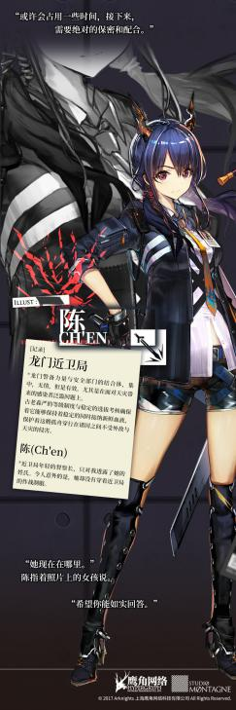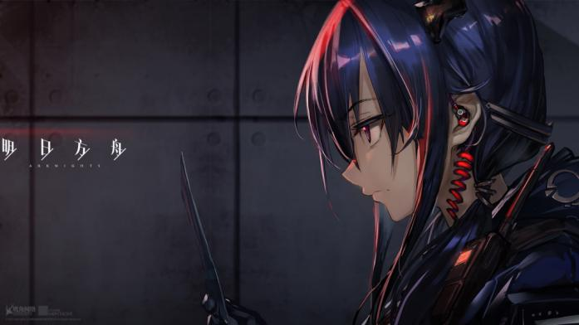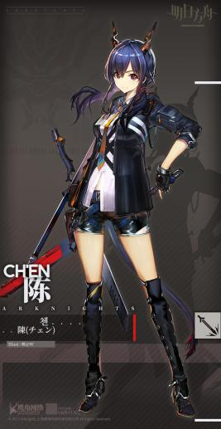

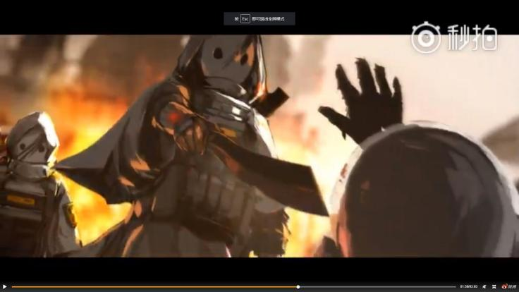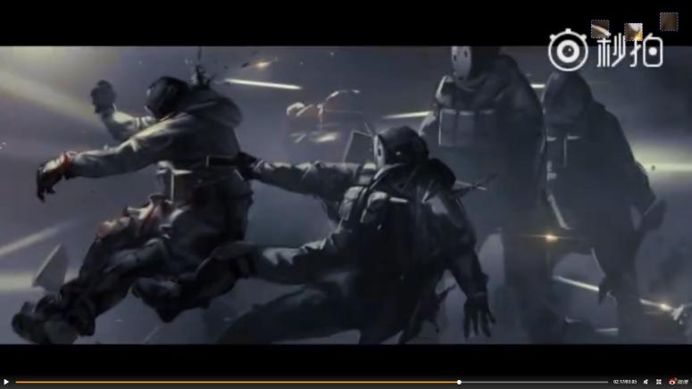

根据这些图和其他官方透露的设定，做出以下二设，包括模型和文字设定：

**感染源**

源石中含有的一种物质，会在接触空气后迅速挥发。能致使人或其他生物产生特殊的应激反应，身体发生变异。据生物局初期发表的一份临床研究报告所示，正常人类与感染者接触并不会产生这种应激反应，只有在感染者死亡时，靠近尸体散发的感染源才有可能被传染。同时研究指出，人体本身就存在对抗源石的抗体，感染者死亡后的13分钟内，尸体散发的感染源物质气体就会被空气稀释成抗体可以对抗的程度。将这种应激反应称为“感染”很大程度加剧了人们对感染者的厌恶和曲解。但是这篇文章至今都没有受到太多的关注和重视。

**变异**

受到源石感染后身体产生的一系列变化，学界对变异的程度和种类进行了多种级别的划分，有“源石病毒身体机能变异患者B型”、“源石病毒基因病变类患者”等数百种分类。除了学者，这些词也会被一些比较正规媒体所使用，但使用最广的还是一些在感染者相关部门成立之前就出现的民间称呼，比如：

**正常人**

未受到感染的普通人类，由一位反源石演说家提出。虽然学术上认为感染是一种病，感染者依然是人类，但是却被人们（包括感染者们）广泛使用。

**野兽**

完全变异的感染者，全身所有细胞都在异变时完全改变，变成了另一种生物。

**兽人**

不完全变异的感染者，部分身体结构发生变化。

**陈**

由一设中的“龙门”字眼以及人设里的角和尾巴推测：她可能是在某场事故中受到源石感染，而变异为拥有龙的身体特征的“感染者”。变异后身体所有的感官变得如野性般敏锐，连声线也发生了明显的变化，但是却因此变得不喜欢说话。

变异后全身90%的肌肉转变为高爆发力的白肌，加上她的第五条腿：强有力的尾巴，使她十分擅于近身作战。

能够控制自己的情绪，激动时瞳孔形状和颜色会改变，发挥出超常的力量。但是因为变异形态不完全，力量使用过渡会使自己受伤。

**反派**

由PV推测可能是连没有抵抗能力的平民都会伤害的偏激恐怖分子，而面具表示他们对于过去压抑和卑微的自己的厌弃和掩盖，亦有可能是外观因为感染而变得不堪入目，因此需要掩盖，这一种行为是组织表示出的消除歧视和个人差异的做法。

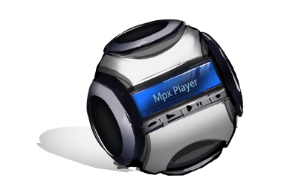

**震音手雷**

原本是某个品牌的一种音频播放器。在录入某种特殊频率的次声波后被陈作为武器使用。由于这种声波破坏力极强，使用时连机器本身都会被其彻底摧毁，故被称作“手雷”。陈似乎不受其影响？

机器内仅有一个预先录制的音频文件”Traurig.MpX”，会在开机时自动播放，为了保险起见，通过刷机修改了系统的按键，使用时必须同时按住电源键和音量键才能开机。

**MpX Player**

按住电源键开机，有开机自动播放音频的功能。开机画面会停留3秒钟。

**MpX**

一种理论上能储存所有频率声音的开源音频格式。

最初由某电子机械公司的创始人定义，随后他还提出了一套具有拓展性的音频编码方法，用来处理不同生物发出的声音，mpx的设计初衷是消除正常人与感染者之间的隔阂。商业对头洛夫特公司的总裁不止一次在公开场合讥笑他，认为：“他只是个缺乏常识的理想主义者”。在Mpx发布的4个月后，Mpx的作者在一次整合运动的暴动中意外身亡。（实际是尸体被掉包）Mpx在其第一任作者死亡后，变成一个无人问津半成品项目。后来在一位新秀技术员的努力下恢复开发活跃度，现在是感染者间流行的通讯格式。

**短片和游戏Demo场景：**

陈

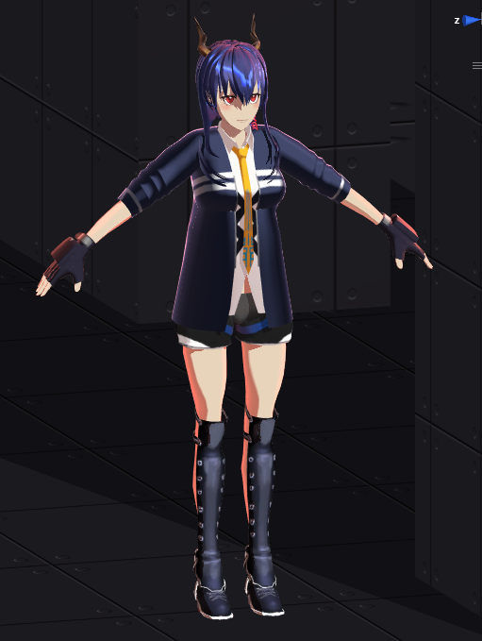

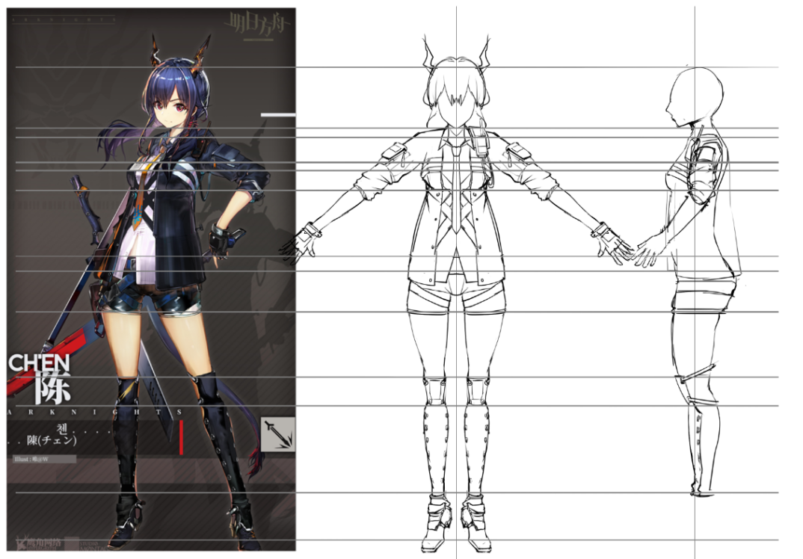

根据人设做出正侧视图，背视因为看不到就不画了，不是这个人设里的重点。

学生时代我曾经有过些猜疑，比如：

1.画三视图似乎没多大用？

2.打死我也不学3D建模，实在太麻烦。

回答一下过去的我自己：

1.三视图会直接导入到建模软件里作为背景，用来手动对齐顶点，类似于参考线。有些模型不画三视图做出来，调整的时间反而多花几倍。

尝试过建模流程弄清楚这些后，也顺便理解了“设计”和“插画”的区别。

一句话就是“用来建模的图”。

2.学啥都需要时间接受，慢慢就喜欢上，慢慢就爽了。（推荐Blender以及我正在做的一套建模和动画软件）

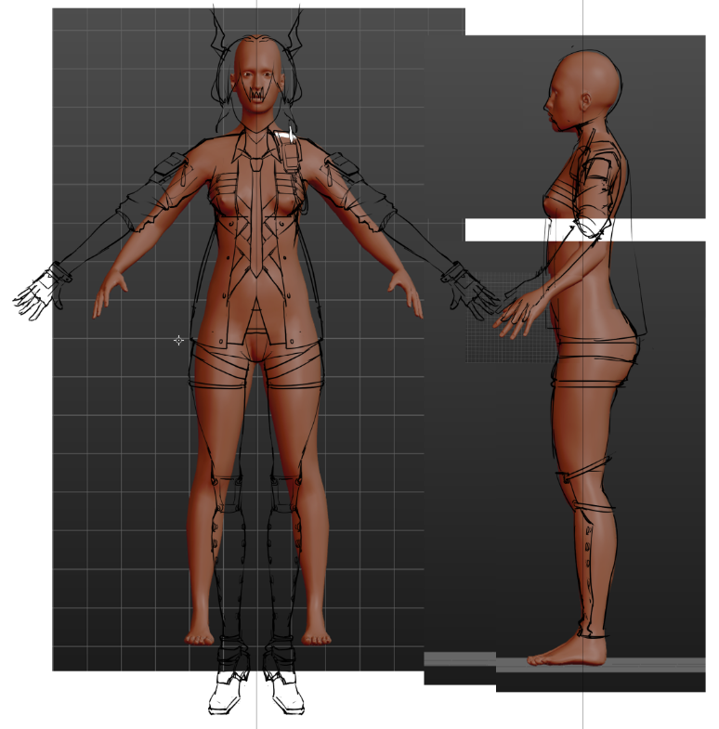

再借助MakeHuman（一个开源的捏人软件）生成的人体辅助修一下形。

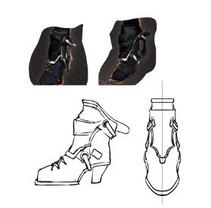

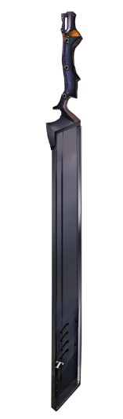

最后是一些局部。

**顺便一提**

镜像翻转是用我自己录制的一个动作，也就是在PS里先手动翻转一个图层（实际操作是多了几步，用矢量蒙版保存选区，即需要翻转的区域），然后在动作面板录下来，以后就一键翻转了。顺便分享下我自己录的一些动作（下载地址在末尾），除了最后几个操作基本都很常用。

关于版本，这些动作我是在CS6录制的，目前在CC2015里用没毛病。再顺带一提，据说CC2017自带镜像功能。

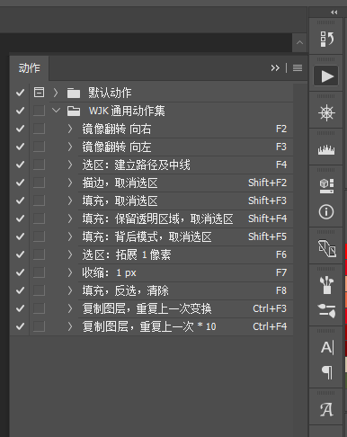

此处是一些填充功能的演示。

反派

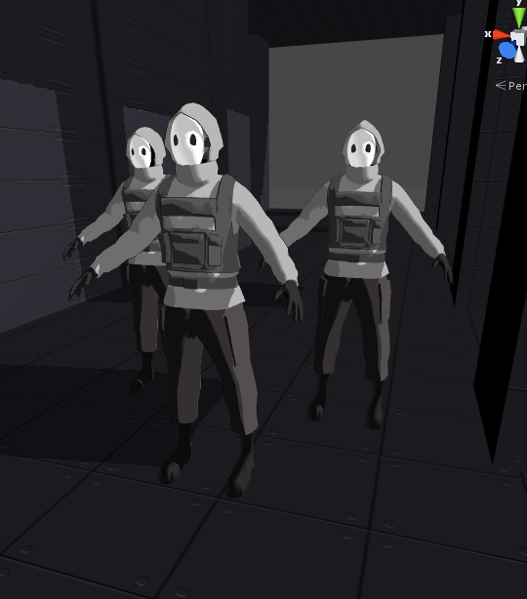

短片里不是最重要的角色，用以前做的模型稍微修改一下。

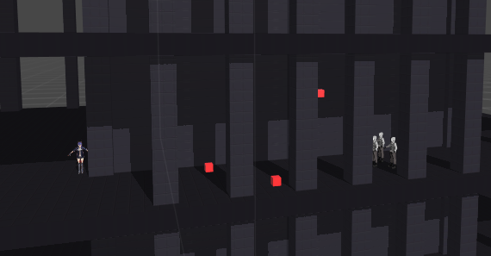

**废弃大厦**

目前被整合运动组织成员占据，据可靠情报显示，这个建筑某个地方存放着一批来历不明的感染源物质，陈被派遣至此处进行潜入调查。任务目的是获取全部或部分感染源物质。

红色点从左到右分别是陈三次跳跃的起点：

（短片开场陈被追击，在拐角处蹲下与联络员对话，然后趴下使耳朵贴在地板，听出敌人具体位置后，蓄力将第二把剑作为回力标往窗外扔出。）

1：在敌人的注意力被投掷物吸引至窗外后，贴着建筑内侧墙壁快速移动至该点，在对方回过神来的瞬间借由尾部击打地板的反冲力进行的一次急速的前跳，并落至2点。

2：为摆脱多名敌人的连续射击，落地后的瞬间再次往反方向——即建筑物内侧墙壁跳跃，此次跳跃高度更高，因为目标是第3点——建筑内侧高处的墙壁。敌人慌张地使视线和闪着光火的枪口跟上陈，却忽视了陈在第二次跳跃时半空中扔出的一枚手雷！

3：这支反派的头目察觉了陈的把戏！大喊提醒队友：“躲开！”但是已经太晚，数名反派被震音手雷发出的次声波击中，一名反派捂住耳朵跪地倒下，另一名控制不住身体开枪击中了其他一名队友。此时反派小队头目松开捂住的耳朵，音波已经停止。而身旁的队友却没有发现，此时头目发觉问题立即看向陈的方向，正好看到陈跃向己方！捂住耳朵的最后一名队友被从高处墙壁落下的陈华丽斩杀，（镜头正对这个被砍的反派小兵）黑色墨水喷洒镜头，小兵倒下后镜头看到了在其身后孤身一人的头目，悲愤的头目绝地反击：大喊一声“你这怪物！”后被从窗外飞过来的回旋剑命中，至此所有敌人（一共5名）所部被击倒。

动作参考：英雄2第二集3分尾白跳跃

下面截取光学大佬的指点话语片段：

观众除了认识这个人的表面之外 并没有认识到其为人性格 凭什么给到观众期望与吸引呢？

深层性格是靠说话和行为透露的，之前有人说过 短片是难度最大的，因为时间短，你想说的东西就少了，给观众的信息就少了

你有没有看过“调音师”这个短片？

过去和进行中的表现 都是表面的

人物通过“盲”来为所欲为地获利，这个为所欲为才是深层的，而不是获利本身，因“盲”而为所欲为，是道德问题。我们最终要表现的就是道德问题。

推到16岁小女孩，跟她那个之后，还威胁小女孩不能告诉她家长，这个不道德吸引我们了，而一个人到处欺负小女孩 整个片子都是欺负小女孩 那么这片没看头了

一个片子一直到头来打打打，介绍人物多强，没有角色的自主意识和智商逻辑的描述 这个片子就没意思了

1。ta凭什么打打打？  
2。打打打得到什么？  
3。ta追求什么？  
4。这个故事到底要告诉我们什么？  
5。ta害怕什么？

~~然后你会发现观众最喜欢看道德沦丧~~

以上。

反思一下，虽然不是纯碎打打打，有一根据弹头碎片的推理，有一些陈与联络员之间的对话，反派也大喊了一声“怪物”。

但是片子离“好”，还差得远。

凭借：感染变异后获取的龙的能力打打打  
得到：掌握现状的能力和权力  
追求：让其他人不会像自己所知道的人一样陷入同样的不幸  
告诉我们：面对命运的不公，唯有自己奋起反抗。

她害怕：其他人遭遇到和她一样的不幸遭遇，即亲人、重要的人因为天灾（导致她被感染的事件）遇害以及当时无能掌控状况的懦弱的自己。

于是给反派加戏

在陈躲进拐角后，小队头目开始提起音量和她对话（自言自语）：“近卫局的人啊，你是感染者吧？为什么要帮助人类，他们只是把你当做道具，在利用你而已！”

“跟你讲个小故事。从前有个6岁的小女孩，一天发了高烧，吃各种药都没效果，于是他的父亲带着他去医院，但是却因为她是感染者，被医院拒绝接收，于是她们走向下一家医院，被拒绝，再走向一下家，几乎走遍了整个市，但是没有一家愿意接纳。最终找到了近卫局，依然被驱赶。就这样，我的女儿在痛苦中死去，我抱着她，她问我：为什么这么痛苦，是我做错了什么吗？没有，她没有做错任何事情，仅仅是因为她是感染者，仅仅是因为一场高烧，人们却对我们见死不救”

亲眼看着自己的亲人在痛苦中死去却什么都做不了，那种绝望和无助你能明白吗？

战斗结束后

“我明白”尾巴从他镜头略过，狰狞的眼睛变为闭合。

陈打开拉链臂包，从里面取出一张旧照片。

（一个笑脸的年轻男人和一个活泼小女孩的合照，看上去关系很亲切）

将照片翻转，底面写着一句话：“如果命运对你不公，怨天尤人是没用的，只有自己努力去改变命运。”

修改2：

亲眼看着最重要的人在眼前死去，什么也做不到，那种绝望你能明白吗？！！！

我明白，要抵达所冀望的未来有多难，正因此，我才能够笑着面对我所要承受的一切。